**МИНОБРНАУКИ РОССИИ**

**Санкт-Петербургский государственный**

**электротехнический университет**

**«ЛЭТИ» им. В.И. Ульянова (Ленина)**

**Кафедра ВМ-2**

отчет

**по индивидуальному заданию №4**

**по дисциплине «Статический анализ»**

Вариант №13

|  |  |  |
| --- | --- | --- |
| Студент гр. 8382 |  | Мирончик П.Д. |
| Преподаватель |  | Малов С.В. |

Санкт-Петербург

2020

**Постановка задачи**

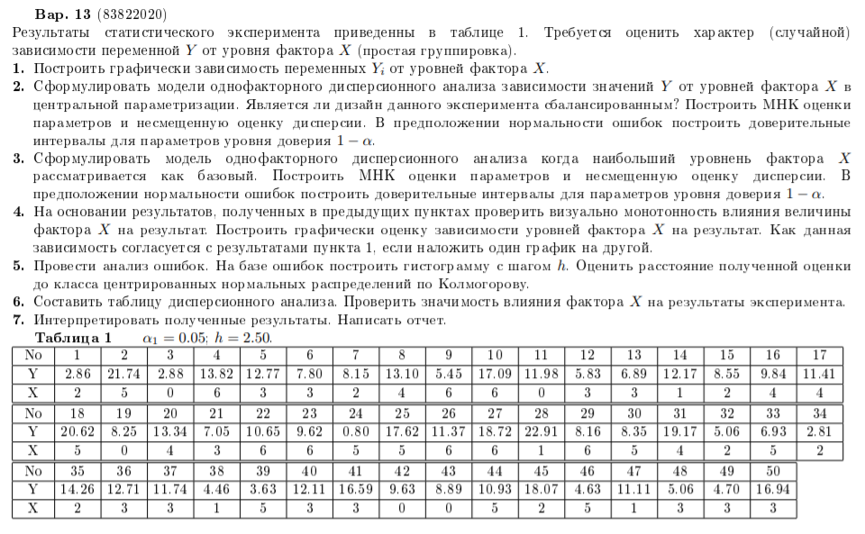

# Ход решения

**1. Построить графически зависимость переменных Yi от уровней фактора X.**

## x = c(2, 5, 0, 6, 3, 3, 2, 4, 6, 6, 0, 3, 3, 1, 2, 4, 4, 5, 0, 4, 3, 6, 6, 5, 5, 6, 6, 1, 6, 5, 4, 2, 5, 2, 2, 3, 3, 1, 5, 3, 3, 0, 0, 5, 2, 5, 1, 3, 3, 3)

## y = c(2.86, 21.74, 2.88, 13.82, 12.77, 7.80, 8.15, 13.10, 5.45, 17.09, 11.98, 5.83, 6.89, 12.17, 8.55, 9.84, 11.41, 20.62, 8.25, 13.34, 7.05, 10.65, 9.62, 0.80, 17.62, 11.37, 18.72, 22.91, 8.16, 8.35, 19.17, 5.06, 6.93, 2.81, 14.26, 12.71, 11.74, 4.46, 3.63, 12.11, 16.59, 9.63, 8.89, 10.93, 18.07, 4.63, 11.11, 5.06, 4.70, 16.94)

## n = length(x)

## plot(x, y)

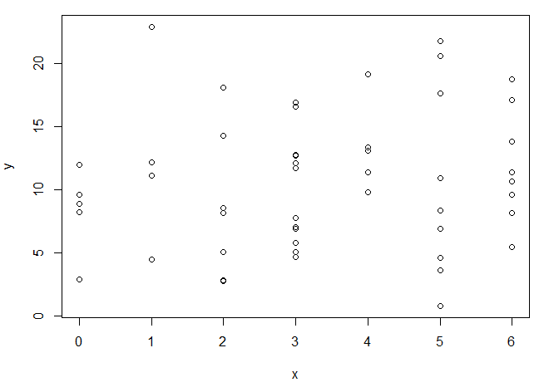

По уровням факторов:

## plot(factor(x), y)

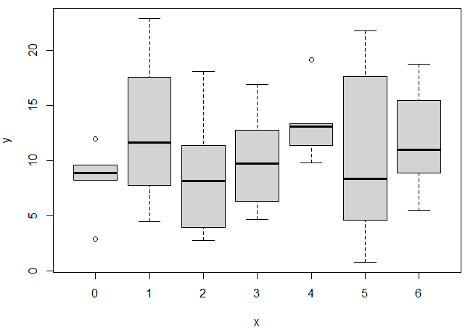

**2. Сформулировать модели однофакторного дисперсионного анализа зависимости значений Y от уровней фактора X в центральной параметризации. Является ли дизайн данного эксперимента сбалансированным? Построить МНК оценки параметров и несмещенную оценку дисперсии. В предположении нормальности ошибок построить доверительные интервалы для параметров уровня доверия 1-α .**

Модель будет иметь вид:

$$y_{i}=μ+β_{i}^{X}+ε_{i}$$

Где $μ$– взвешенное среднее, $β_{i}^{X}$– главные эффекты фактора Х, $ε_{i}$- отклонения.

## > table(x)

## 0 1 2 3 4 5 6

## 5 4 7 12 5 9 8

Видно, что дизайн не сбалансирован.

## dat = data.frame(y=y, x=x)

## dat1 = dat[order(x),]

## lev = levels(as.factor(x))

## n.lev = length(lev)

## Y = as.matrix(dat1$y)

## X = matrix(0, nrow = n.lev, ncol = n)

## for (i in 1:n)

## X[dat1$x[i]+1, i] = 1

## S = X %*% t(X)

## S1 = solve(S)

## bhat = S1 %*% X %*% Y

## v = as.matrix(array(1/n.lev, dim=n.lev))

## mu = matrix(t(v) %*% bhat, nrow = n.lev, ncol = 1)

## ahat = bhat - mu

## res = Y - t(X) %*% as.matrix(bhat)

## SS = sum(res^2)

## s2 = SS / (n - n.lev) # несмещенная оценка дисперсии

Получили:

Взвешенное среднее: 10.76526

$β_{i}^{X}$:

## [-2.4392585;

## 1.8972415;

## -2.2281156;

## -0.7494252;

## 2.6067415;

## -0.1819252;

## 1.0947415]

поскольку модель сформулирована в центральной параметризации, веса одинаковые и равны 1/7

Несмещенная оценка дисперсии: 30.01186.

Найдем ДИ

## CTR = diag(1, n.lev) - matrix(v, nrow = n.lev, ncol = n.lev)

## C0 = as.matrix(v)

## muhat = t(C0) %*% bhat

## V.mu = t(C0) %*% S1 %*% C0

## ahat = t(CTR) %*% bhat

## V.a = t(CTR) %*% S1 %*% CTR

## V = diag(V.a)

## al = 0.05

## xa = qt(1 - al/2, n - n.lev)

## s1 = sqrt(s2)

## d0 = xa * s1 * sqrt(V.mu)

ДИ для muhat: [9.100699, 12.42982]

ДИ для главных эффектов:

## > d = xa * s1 * sqrt(V)

## > CI = data.frame(cntr = ahat, lw = ahat-d, up = ahat+d)

## cntr lw up

## 1 -2.4392585 -6.934573 2.056056

## 2 1.8972415 -3.059282 6.853765

## 3 -2.2281156 -6.130144 1.673913

## 4 -0.7494252 -3.917424 2.418573

## 5 2.6067415 -1.888573 7.102056

## 6 -0.1819252 -3.711519 3.347669

## 7 1.0947415 -2.602412 4.791895

**3. Сформулировать модель однофакторного дисперсионного анализа, когда наибольший уровень фактора X рассматривается как базовый. Построить МНК оценки параметров и несмещенную оценку дисперсии. В предположении нормальности ошибок построить доверительные интервалы для параметров уровня доверия 1.**

Зададим базовым уровень наибольший, т.е. X=7. Тогда модель будет иметь вид:

$$y_{i}=β_{7}^{X}+β_{i}+ε_{i}$$

## v = c(array(0,dim=n.lev-1),1)

## CTR = diag(1,n.lev-1)

## CTR = t(cbind(CTR,-as.matrix(array(1,dim=n.lev-1))))

## C0 = as.matrix(v)

## muhat = t(C0)%*%bhat

## V.mu<-t(C0)%*%S1%*%C0

## ahat<-t(CTR)%*%bhat

## V.a<-t(CTR)%*%S1%*%CTR

## V<-diag(V.a)

## xa<-qt(1-al/2,n-2)

## s1<-sqrt(s2)

## d0<-xa*s1*sqrt(V.mu)

## CI0<-data.frame(parameter="mu",cntr=muhat,lw=muhat-d0,up=muhat+d0)

## d<-xa*s1*sqrt(V)

## nm<-paste0("a",c(1:(n.lev-1)))

## CI<-data.frame(parameter=nm,cntr=ahat,lw=ahat-d,up=ahat+d)

## CI1<-rbind(CI0,CI)

Главные эффекты:

## > ahat

## -3.534000

## 0.802500

## -3.322857

## -1.844167

## 1.512000

## -1.276667

Взвешенное среднее ($β_{7}^{X}$): 11.86

Несмещенная оценка дисперсии не изменится.

ДИ для взвешенного среднего и главных эффектов:

## > CI1

## parameter cntr lw up

## 1 mu 11.860000 7.965653 15.754347

## 2 a1 -3.534000 -9.813446 2.745446

## 3 a2 0.802500 -5.942707 7.547707

## 4 a3 -3.322857 -9.023597 2.377883

## 5 a4 -1.844167 -6.871747 3.183414

## 6 a5 1.512000 -4.767446 7.791446

## 7 a6 -1.276667 -6.628935 4.075601

**4. На основании результатов, полученных в предыдущих пунктах проверить визуально монотонность влияния величины фактора X на результат. Построить графически оценку зависимости уровней фактора X на результат. Как данная зависимость согласуется с результатами пункта 1, если наложить один график на другой.**

## plot(x, y)

## points(levels(as.factor(x)), means, type="o", col="red")

Визуально заметно, что величина фактора не влияет монотонно на результат.

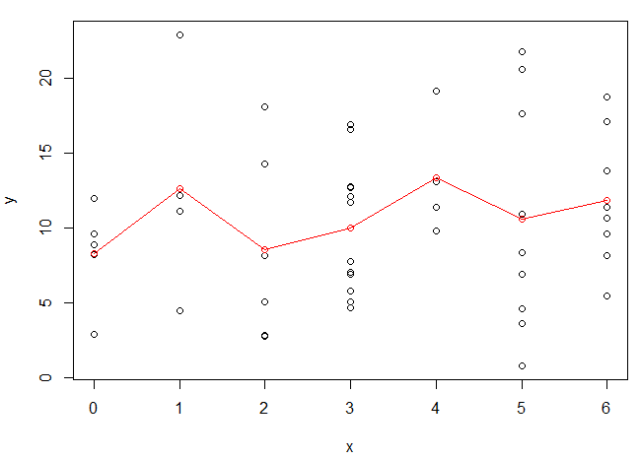

**5. Провести анализ ошибок. На базе ошибок построить гистограмму с шагом h. Оценить расстояние полученной оценки до класса центрированных нормальных распределений по Колмогорову**

hh<-hist(res,breaks=seq(from=-10, to=15, by=2.5))

kolm.stat<-function(s){

sres<-sort(res)

fdistr<-pnorm(sres,0,s)

max(abs(c(0:(n-1))/n-fdistr),abs(c(1:n)/n-fdistr))

}

ks.dist<-nlm(kolm.stat,p=sqrt(s2))$minimum

plot.ecdf(res)

x2<-c(0:1000)*(max(res)-min(res))/1000+min(res)

y2<-pnorm(x2,0,nlm(kolm.stat,p=sqrt(s2))$estimate)

points(x2,y2,"l",col="red",lwd=2)

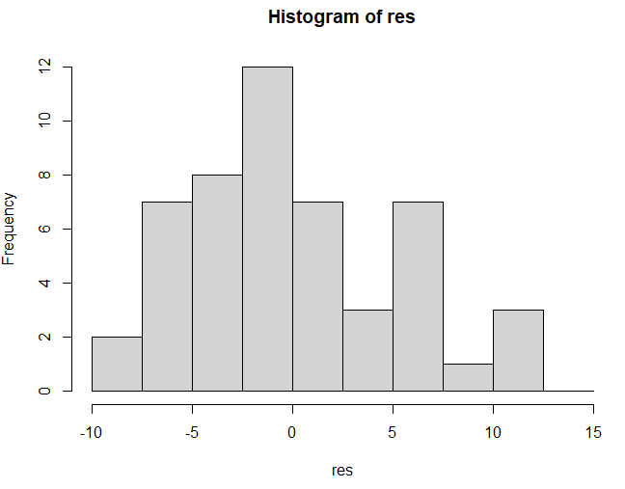

Расстояние полученной оценки до класса нормальных распределений по Колмогорову оказалась 0.09906078

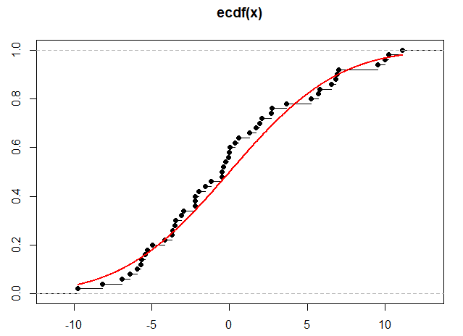

**6. Составить таблицу дисперсионного анализа. Проверить значимость влияния фактора X на результаты эксперимента**

## anova(lm(y ~ as.factor(x)))

Получим

|  |  |  |  |  |  |
| --- | --- | --- | --- | --- | --- |
| **Вариация результата** | **Степени свободы** | **Сумма квадратов отклонений** | **Дисперсия на одну степень свободы** | **F - критерий** | **p** |
| **Факторная** | 6 | 127.86 | 21.311 | 0.7101 | 0.6433 |
| **Остаточная** | 43 | 1290.51 | 30.012 |  |  |

Полученные внутригрупповые дисперсии можно сравнить с помощью F-критерия, проверяющего, действительно ли отношение дисперсий значимо больше 1. В нашем случае F-критерий показывает, что различие между средними статистически значимо, и влияние фактора Х на результаты незначительно.

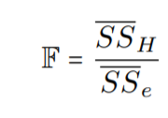

т.е. делим $\frac{21.311}{30.012}=0.7101$